1. [接⼝⽂档](https://www.showdoc.cc/128719739414963)



2. 帮助⽂档

1. [⼩程序开发⽂档](https://developers.weixin.qq.com/miniprogram/dev/framework/)

# [mdn](https://developer.mozilla.org/zh-CN/)

1. [阿⾥巴巴字体iconfont](https://www.iconfont.cn/)



3. 项⽬搭建



3.1. 新建⼩程序项⽬

填入自己的appid



3.2. 搭建⽬录结构

|  |  |
| --- | --- |
| ⽬录名 | 作⽤ |
| styles | 存放公共样式 |
| components | 存放组件 |
| lib | 存放第三⽅库 |
| utils | ⾃⼰的帮助库 |
| request | ⾃⼰的接⼝帮助库 |



3.3. 搭建项⽬的⻚⾯

|  |  |
| --- | --- |
| ⻚⾯名称 | 名称 |
| ⾸⻚ | index |
| 分类⻚⾯ | category |
| 商品列表⻚⾯ | goods_list |
| 商品详情⻚⾯ | goods_detail |
| 购物⻋⻚⾯ | cart |
| 收藏⻚⾯ | collect |
| 订单⻚⾯ | order |
| 搜索⻚⾯ | search |
| 个⼈中⼼⻚⾯ | user |
| 意⻅反馈⻚⾯ | feedback |
| 登录⻚⾯ | login |
| 授权⻚⾯ | auth |
| 结算⻚⾯ | pay |



3.4. 引⼊字体图标



1. 打开阿⾥巴巴字体图标⽹站
2. 选择的图标
3. 添加⾄项⽬
4. 下载到本地
5. 将样式⽂件由css 修改为wxss
6. ⼩程序中引⼊



3.5. 搭建项⽬tabbar结构

参照之前讲解的⼩程序基础中的tabbar知识点



4. ⾸⻚



4.1. 效果

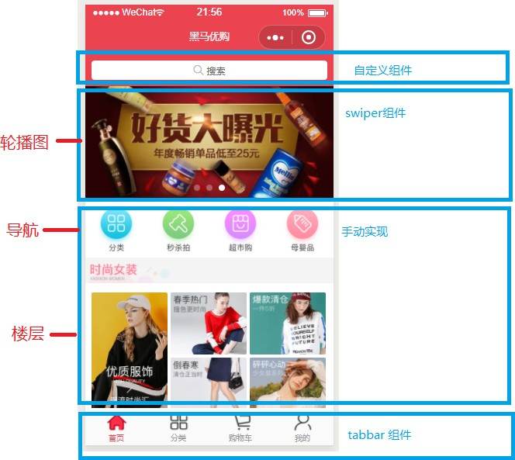



4.2. 业务逻辑

1. 使⽤tabbar 实现底部导航功能
2. 使⽤⾃定义组件的⽅式实现头部搜索框
3. 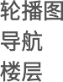加载轮播图数据
4. 加载导航数据
5. 加载楼层数据



4.3. 接⼝

1. 获取⾸⻚轮播图数据

https://api-hmugo-web.itheima.net/api/public/v1/home/swiperdata

1. 获取⾸⻚分类菜单数据

https://api-hmugo-web.itheima.net/api/public/v1/home/catitems

1. 获取⾸⻚楼层数据

https://api-hmugo-web.itheima.net/api/public/v1/home/floordata



4.4. 关键技术

⼩程序内置 request API

es6 的 promise

⼩程序 swiper 组件

⾃定义组件实现搜索框

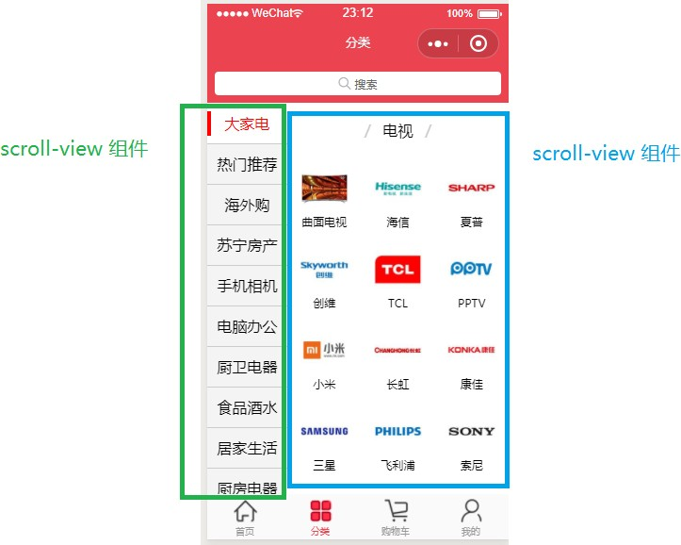



5. 分类⻚⾯



5.1. 效果



5.2. 业务逻辑

1. 加载分类⻚⾯数据
2. 点击左侧菜单，右侧数据动态渲染



5.3. 接⼝

1. 分类⻚⾯数据

https://api-hmugo-web.itheima.net/api/public/v1/categories



5.4. 关键技术

scroll-view 组件

es7 的 async 和 await



5.5. ⼩程序中⽀持es7的async语法

es7的 async 号称是解决回调的最终⽅案

1. 在⼩程序的开发⼯具中，勾选es6转es5语法

# 下载facebook的regenerator库中的[regenerator/packages/regenerator-runtime/runtime.js](https://github.com/facebook/regenerator/blob/5703a79746fffc152600fdcef46ba9230671025a/packages/regenerator-runtime/runtime.js)

1. 在⼩程序⽬录下新建⽂件夹 lib/runtime/runtime.js ，将代码拷⻉进去
2. 在每⼀个需要使⽤async语法的⻚⾯js⽂件中，都引⼊（不能全局引⼊）

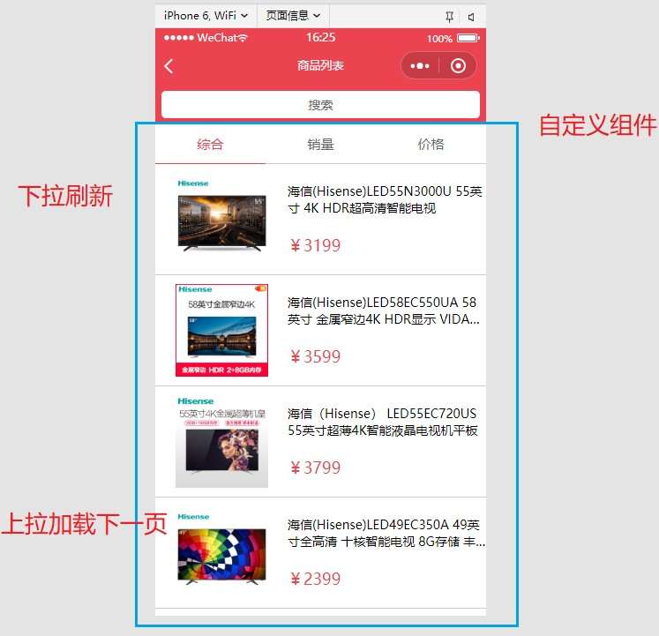

import regeneratorRuntime from '../../lib/runtime/runtime';



6. 商品列表⻚⾯



6.1. 效果



6.2. 业务逻辑

1. 加载商品列表数据
2. 启⽤下拉⻚⾯功能
   1. ⻚⾯的json⽂件中开启设置 enablePullDownRefresh:true
   2. ⻚⾯的js中，绑定事件 onPullDownRefresh
   3. 启⽤上拉⻚⾯功能 onReachBottom ⻚⾯触底事件
   4. 加载下⼀⻚功能



6.3. 接⼝

1. 商品列表搜索

https://api-hmugo-web.itheima.net/api/public/v1/goods/search



6.4. 关键技术

⼩程序配置⽂件中启⽤上拉和下拉功能

搜索框和tab栏是⼩程序的⾃定义组件(有组件事件和参数交互)

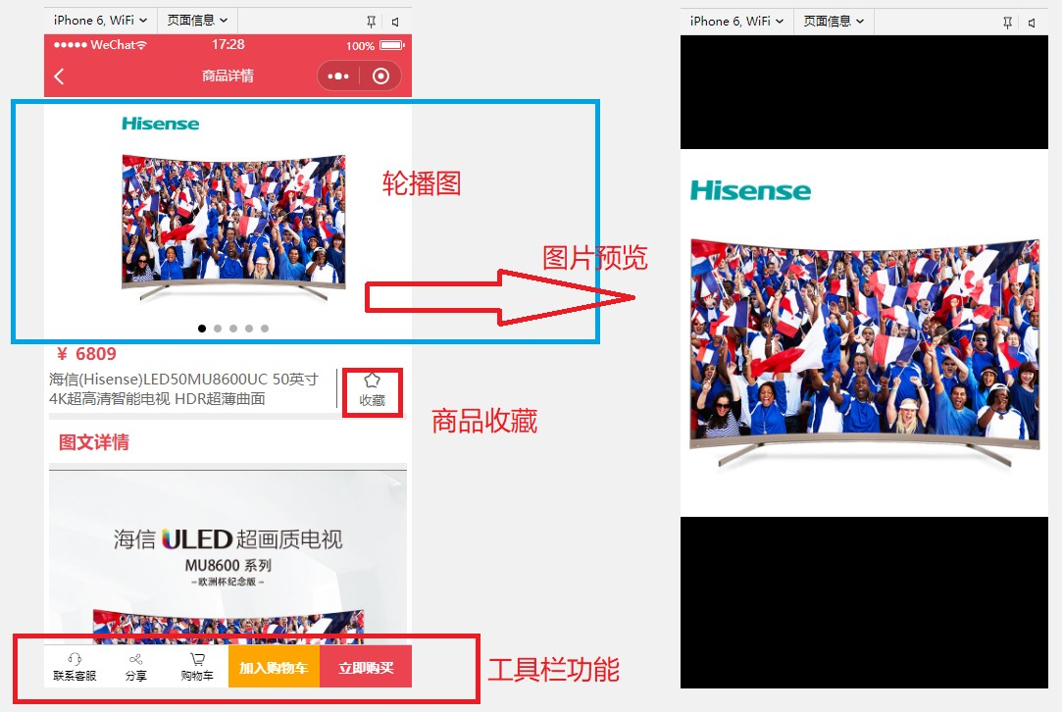



7. 商品详情⻚⾯



7.1. 效果



7.2. 业务逻辑

1. 渲染商品详情数据
2. 点击图⽚，[调出图⽚画廊，进⾏预览](https://developers.weixin.qq.com/miniprogram/dev/api/wx.previewImage.html)
3. 点击收藏
4. 联系客服
5. 分享功能
6. 加⼊购物⻋



7.3. 接⼝

1. 获取详情数据接⼝

https://api-hmugo-web.itheima.net/api/public/v1/goods/detail

1. 加⼊购物⻋接⼝ *使⽤本地存储来维护购物⻋数据*
2. ⽴即购买接⼝(相当于是创建订单接⼝)

https://api-hmugo-web.itheima.net/api/public/v1/my/orders/create



7.4. 关键技术

swiper组件

本地存储实现收藏功能

联系客服⼩程序管理后台中直接添加即可富⽂本标签渲染富⽂本

⼩程序预览图⽚接⼝



8. 收藏⻚



8.1. 效果

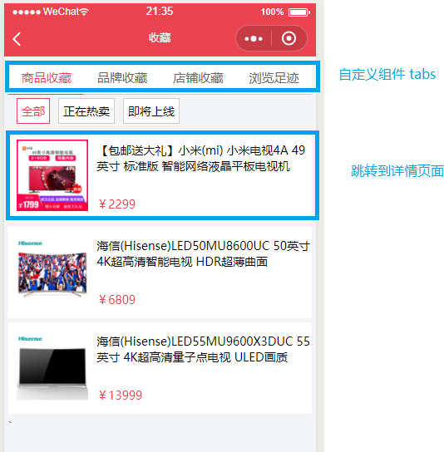



8.2. 业务逻辑

1. 获取本地存储中的数据进⾏渲染
2. 点击商品可以跳转到商品详情⻚⾯



8.3. 接⼝

⽆



8.4. 关键技术

⼩程序⾃定义组件

本地存储加载收藏数据



9. 购物⻋⻚⾯



9.1. 效果

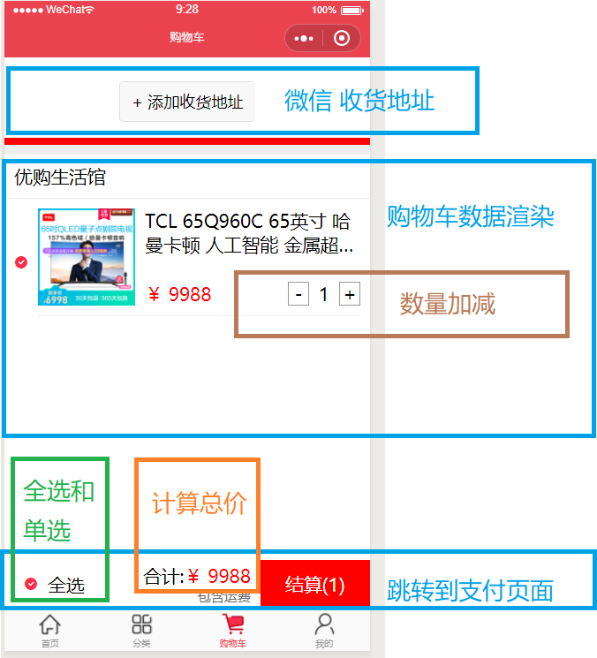



9.2. 业务逻辑

1. 渲染购物⻋数据
2. 添加收货地址
3. 修改商品数量
4. 单选和全选功能



9.3. 接⼝

1. 获取购物⻋数据 *本地存储实现*
2. [调⽤微信的收货地址](https://developers.weixin.qq.com/miniprogram/dev/api/wx.chooseAddress.html)



9.4. 关键技术

⼩程序选择收货地址 api

⼩程序复选框组件



10. ⽀付⻚⾯

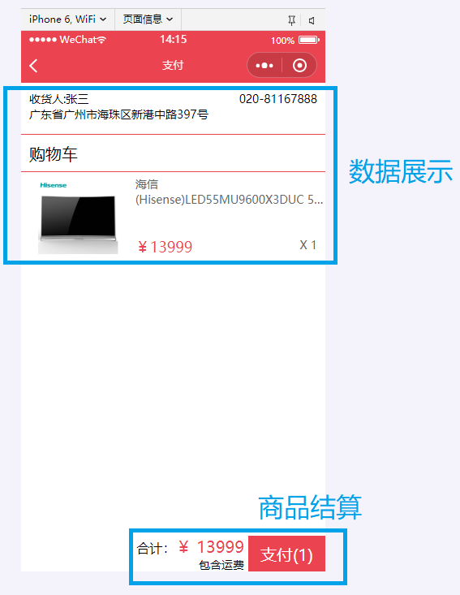



10.1. 效果



10.2. 业务逻辑

1. 获取微信收货地址
2. 渲染购物⻋中要结算的商品
3. 实现⽀付
   1. 获取微信的登录信息
   2. 获取⾃⼰后台返回的⽀付相关参数
   3. 调⽤微信接⼝实现⽀付
   4. ⽀付成功创建订单
   5. 跳转到订单⻚⾯

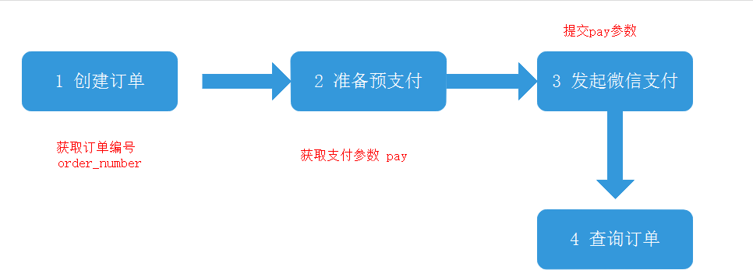



10.3. ⽀付流程



10.4. 接⼝

1. 获取预⽀付参数

https://api-hmugo-web.itheima.net/api/public/v1/my/orders/req_unifiedorder

1. 创建订单

https://api-hmugo-web.itheima.net/api/public/v1/my/orders/create

1. 更新订单状态

https://api-hmugo-web.itheima.net/api/public/v1/my/orders/chkOrder



10.5. 关键技术

⼩程序⽀付api



11. 授权⻚⾯



11.1. 效果

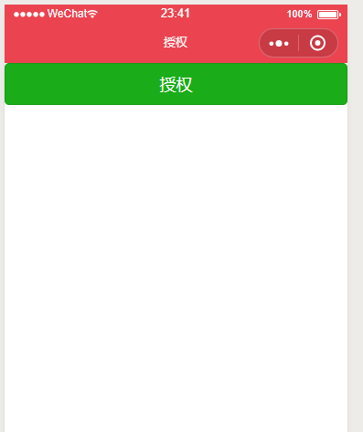

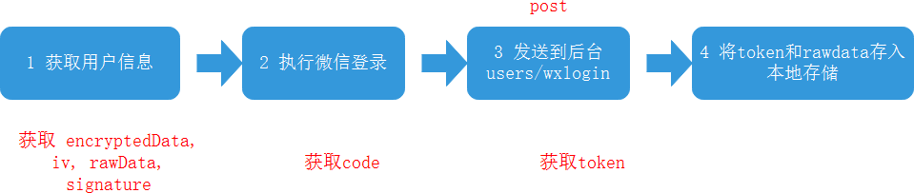



11.2. 业务逻辑

1. 获取⽤⼾信息

返回 encryptedData,rawData,iv,signature

1. ⼩程序登录返 回 code
2. 提交数据到⾃⼰的后台执⾏post请求提交数据

encryptedData,rawData,iv,signature code

1. 将 token 和⽤⼾数据 rawData 存⼊本地存储



11.3. 接⼝

1. 提交数据到后台返回token

https://api-hmugo-web.itheima.net/api/public/v1/users/wxlogin



12. 订单列表⻚⾯

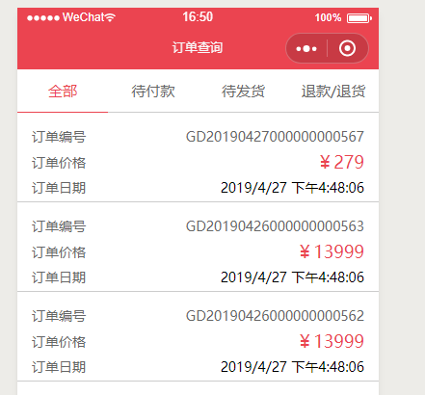



12.1. 效果



12.2. 业务逻辑

1. 根据不同的的状态去加载不同的订单数据
2. 点击标题紧挨着对应数据



12.3. 接⼝

1. 查询订单数据

https://api-hmugo-web.itheima.net/api/public/v1/my/orders/all



12.4. 关键技术

⼩程序⾃定义组件的传参⽗向⼦动态传参 this.selectComponent("#tabs"); 时间戳格式化处理



13. 搜索⻚⾯



13.1. 效果

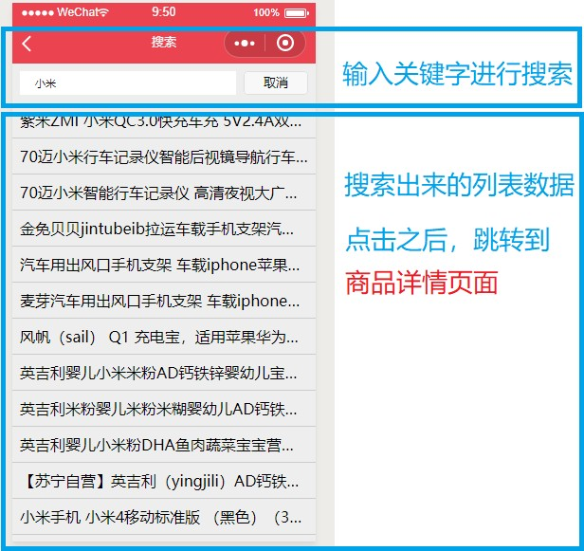



13.2. 接⼝

1. 搜索建议查询

https://api-hmugo-web.itheima.net/api/public/v1/goods/qsearch



13.3. 业务逻辑

1. 获取输⼊框的值进⾏搜索和渲染
2. 点击取消按钮时清除输⼊状态，修改⻚⾯模样



13.4. 关键技术

1. ⼩程序输⼊框组件
2. 输⼊值改变时，为了提⾼性能，使⽤防抖技术



14. 个⼈中⼼⻚⾯



14.1. 效果

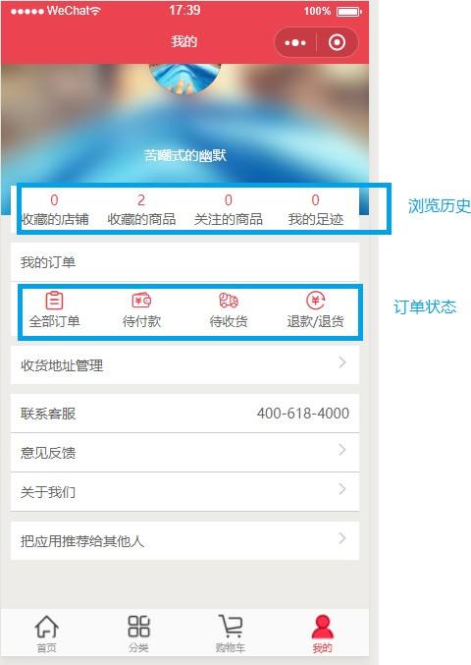



14.2. 业务逻辑

1. 获取登录信息
2. 加载收藏信息
3. 查询订单状态



14.3. 接⼝

1. [获取⽤⼾信息](https://developers.weixin.qq.com/miniprogram/dev/api/wx.getUserInfo.html?search-key=getuser)
2. 获取收藏数据 *从本地存储中获取*
3. 获取订单数据

https://api-hmugo-web.itheima.net/api/public/v1/my/orders/all



14.4. 关键技术

1. [css属性filter的使⽤](https://www.runoob.com/cssref/css3-pr-filter.html)

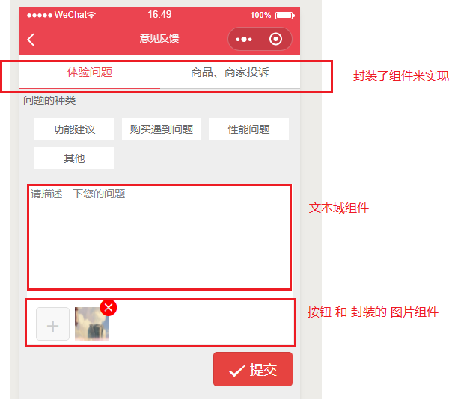



15. 意⻅反馈⻚⾯



15.1. 效果



15.2. 业务逻辑

1. 点击 + 可以选择本地图⽚，并且显⽰到⻚⾯上
2. 点击提交可以上传图⽚到接⼝地址新浪图床上

https://images.ac.cn/Home/Index/UploadAction/

1. 点击图⽚，会移除⾃⼰
2. 点击tab栏的标题，可以切换选中效果



15.3. 接⼝

⽆



15.4. 关键技术

1. ⾃定义组件tab
2. ⾃定义组件图⽚删除组件
3. ⼩程序上传⽂件api